实验名称 Excel相关分析和回归分析在信息安全中的应用
一、实验目的：
- 熟悉Excel软件的界面及功能。
- 掌握利用Excel进行相关分析和回归分析的步骤 。
- 应用相关分析和回归分析维护车辆信息安全。
二、实验环境：
1．中文Windows 7操作系统。
2．中文Excel 2016应用软件。
- 实验内容：
1 操作题1
基于相关分析的车辆入侵检测。
智能网联车在为人们的交通出行带来舒适便捷的同时，系统复杂化和对外通信接口的增加使车载网络更容易受到网络攻击，例如通过物理直接接入车辆或者远程无线入侵的方式来劫持车辆的车速传感器，使得该传感器报告错误的车速值，从而干扰车辆控制的判断等，给车辆和人们带来极大的安全威胁。利用车辆的acceleration（加速度值）和wheel_torque（扭矩值）两个变量，采用相关分析的方法对实验内容中车辆的受攻击行为进行检测。
首先通过图形定性地感知相关性如何用来检测攻击，然后通过相关系数定量地描述这种相关关系，以便于形成入侵检测系统并且部署应用于车辆上。
1）未受攻击时传感器数据的定性探究和定量分析
（1）绘图探索未受攻击时的传感器数据
通过绘制传感器时域图来直观地感知和探究acceleration和wheel_torque之间的关联性，从定性的角度来理解基于相关分析的攻击检测策略。
【操作步骤】
打开“正常”文件，选中“A1”，按住“shift”+“⬇”，选中第一列。单击“插入”，“图表”，“插入折线图”。得到“正常”数据的“acceleration”折线图。
选中“B1”进行同上操作，得到“wheel_torque”折线图。

（2）计算汽车正常运行时传感器间的相关系数
【操作步骤】
在“正常”文件中，单击“数据”，“数据分析”。在弹出的“数据分析”对话框中的“分析工具”中，选择“相关系数”，点击“确定”。在“相关系数”对话框中的“输入区域”填写“$A$2:$B$601”，在“新工作表组”中，填写“相关系数”。点击“确定”。
保存文件上传。
2）遭受攻击时传感器数据的定性探究、定量分析和攻击检测
（1）绘图探索遭受攻击时的传感器数据
【操作步骤】
打开“攻击”文件，选中“A1”，按住“shift”+“⬇”，选中第一列。单击“插入”，“图表”，“插入折线图”。得到“正常”数据的acceleration折线图。
选中“B1”进行同上操作，得到“wheel_torque”折线图。

（2）计算汽车被攻击时传感器间的相关系数
【操作步骤】
在“攻击”文件中，单击“数据”，“数据分析”。在弹出的“数据分析”对话框中的“分析工具”中，选择“相关系数”，点击“确定”。在“相关系数”对话框中的“输入区域”填写“$A$2:$B$601”，在“新工作表组”中，填写“相关系数”。点击“确定”。
保存文件上传。

2 操作题2
基于回归分析的车辆入侵检测。首先，根据汽车正常运行时传感器之间的数据规律来建立回归方程，并且利用Excel求解回归方程，即解得回归系数。然后，用该回归方程来预测实时车载传感器数值，并将预测的数值与真实值相比较。当汽车正常运行时，预测的数值与真实值的偏差较小并且在一定范围内浮动，而当攻击发生时这个偏差会很大，意味着有攻击行为的发生。
根据数据集，建立如下回归方程：
acceleration=〖a+b〗_1*torque+b_2*throttle+b_3*brake
即根据回归方程通过传感器数据torque、throttle和brake的值预测acceleration的值，并且将预测的值与真实值比较（残差）来检测攻击行为。
【操作步骤】
打开“正常”文件，单击“数据”，“数据分析”。在弹出的“数据分析”对话框中的“分析工具”中选择“回归”。点击“确定”。在“回归”对话框的“Y值输入区域”填入“$A$2:$A$601”,在“X值输入区域”填入“$B$2:$D$601”。在“新工作表组”填入“回归分析”。在“残差”栏勾选“残差”。点击“确定”。
根据回归分析的数据，可得回归方程：acceleration=0.195+0.795×torque+0.008×throttle+0.0106×brake
打开“攻击”文件。选中“F1”，输入“acceleration预测值”。选中“F2”输入“=0.195+0.795*B2+0.008*C2+0.0106*D2”，按下“Enter”，双击“F2”。
选中“G1”，输入“残差绝对值”。利用公式ABS()绝对值函数，求出该值，放入G2。双击“G2”。
选中“H1”，输入“被攻击时的平均残差绝对值”。选中“H2”，输入“=AVERAGE()”，选中G201到G500，按下“Enter”。
选中“I1”，输入“正常时的平均残差绝对值”。选中“I2”,输入“=AVERAGE()”，选中G501到G600，按下“Enter”。
保存文件上传。
- 实验结果（要求对实验内容中部分题进行实验结果截屏）
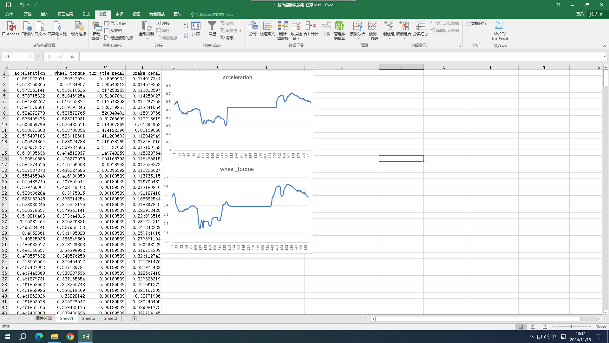
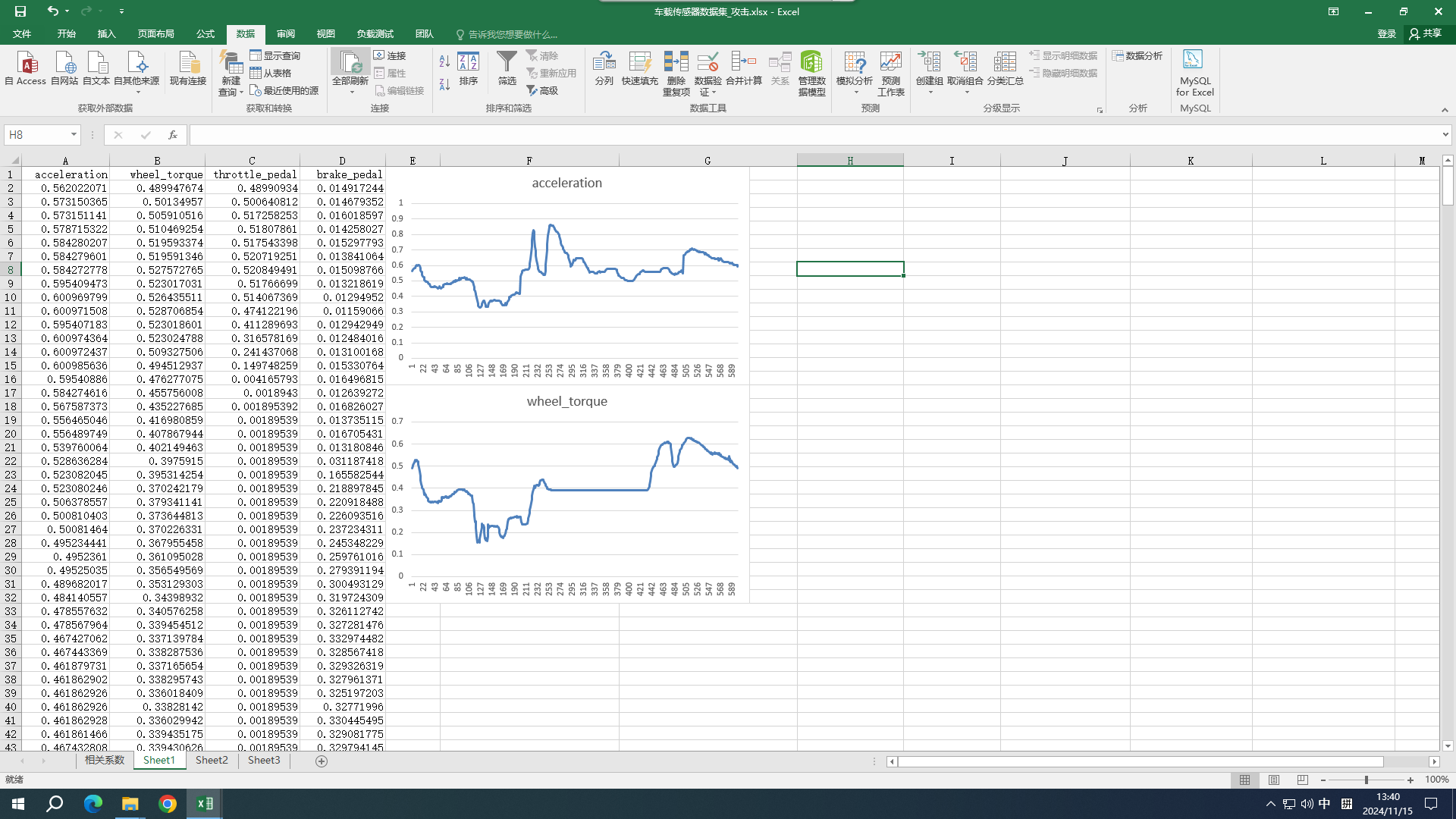
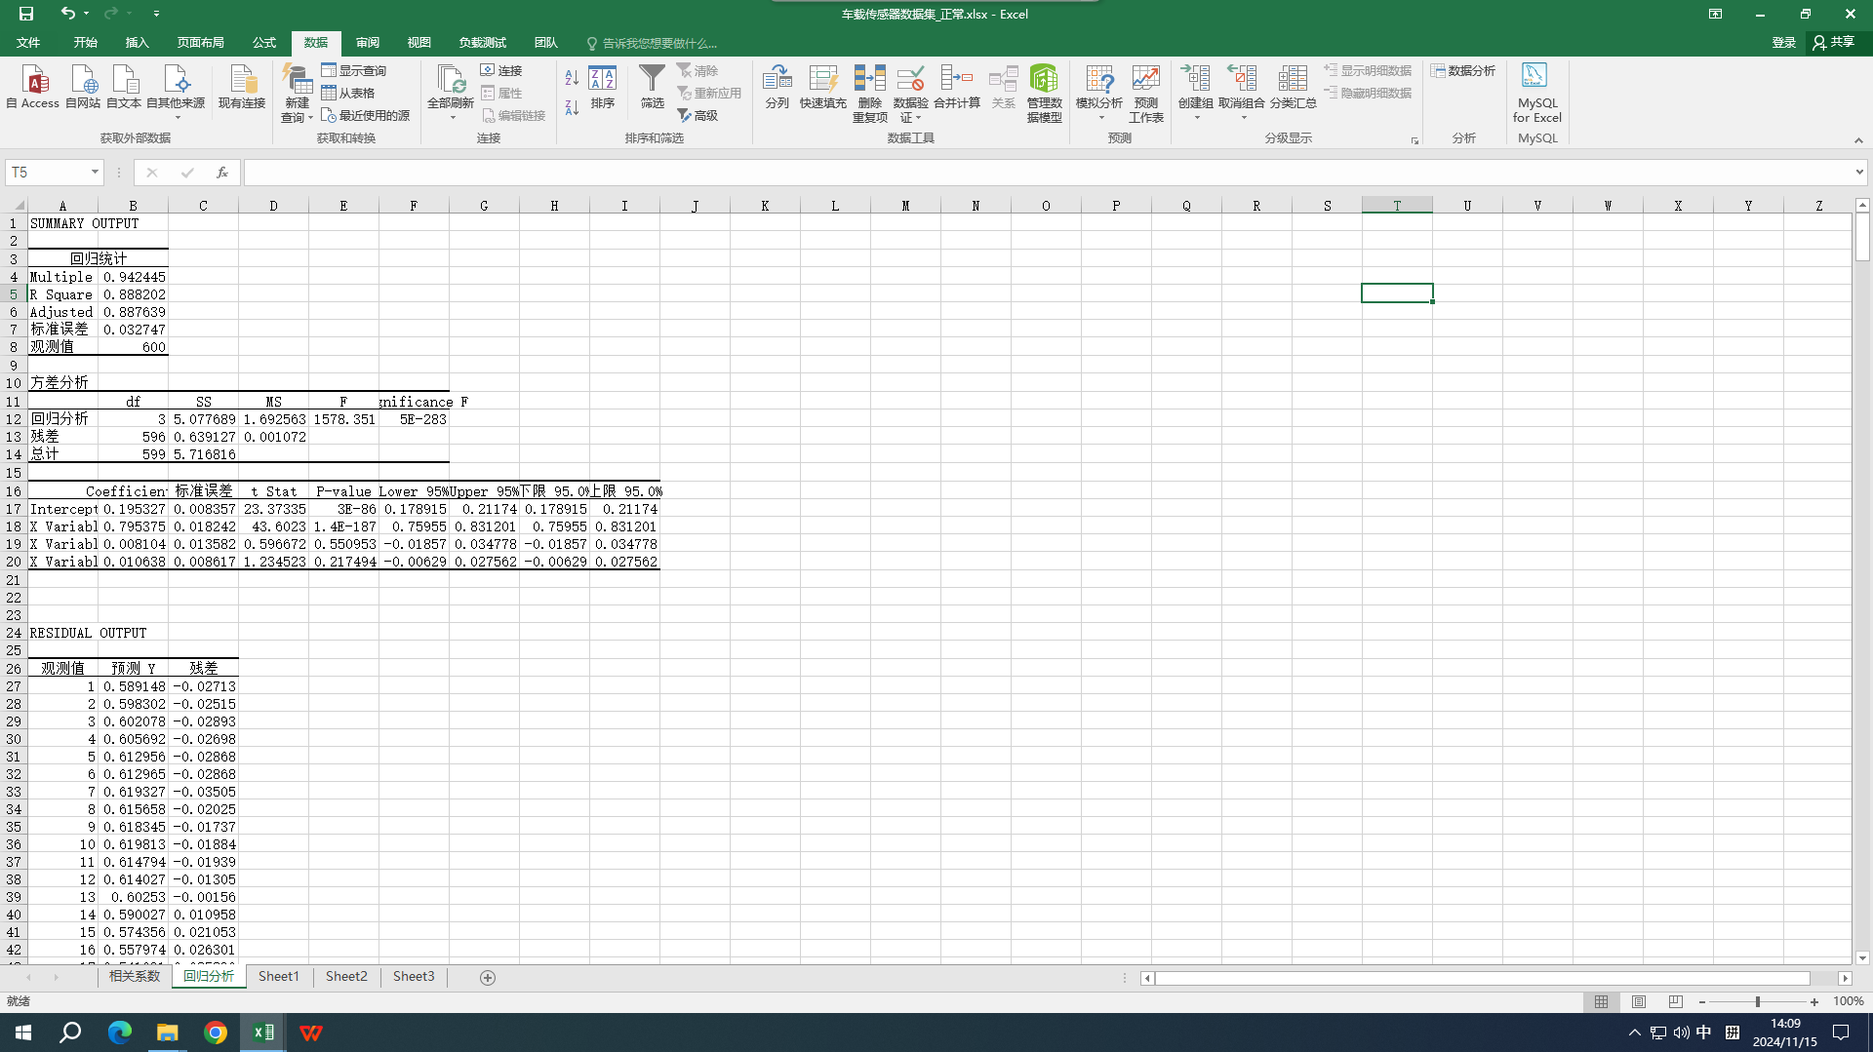
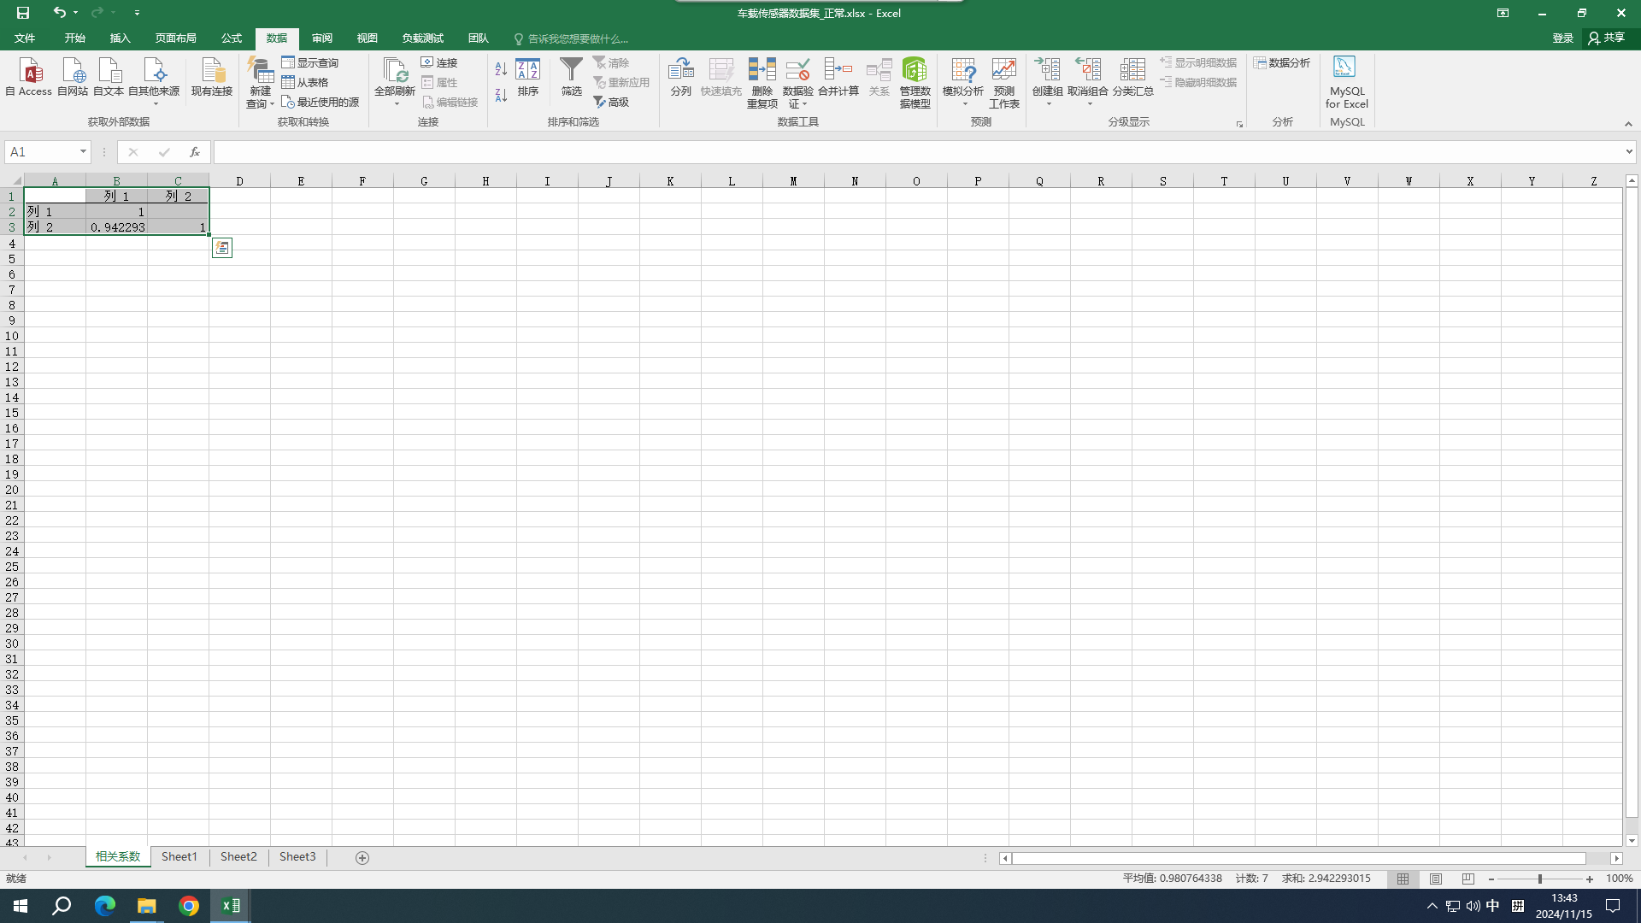
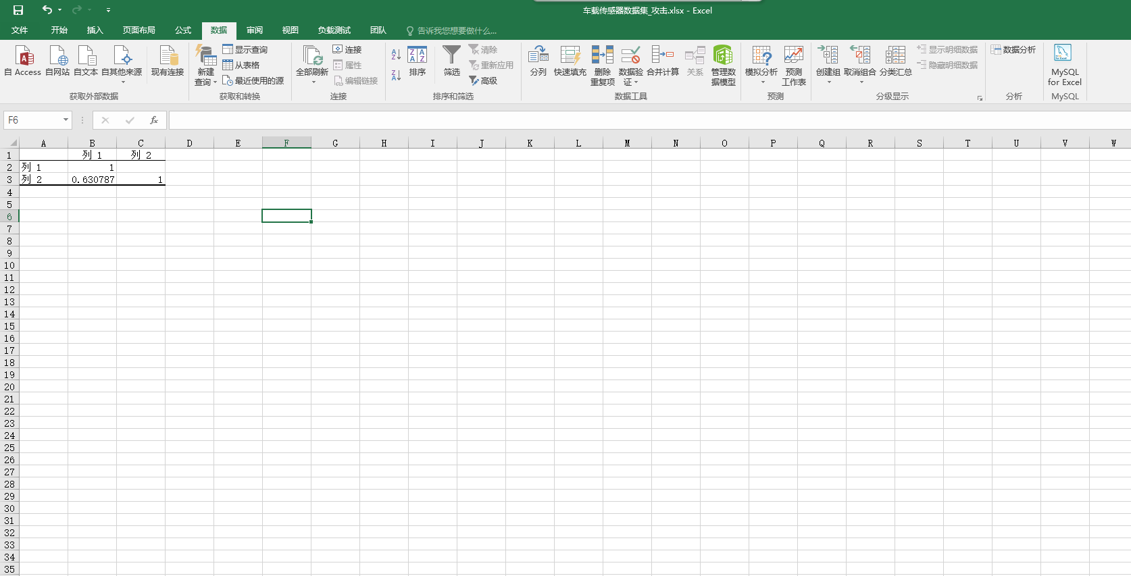
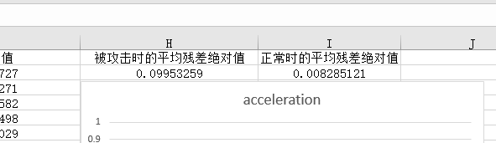

五、实验小结
通过本次实验我学会了如何利用Excel来处理数据，数据分析。让原本复杂的数据分析工作变得便捷，非常实用。

